导论 马克思主义中国化时代化的历史进程与理论成果
1、马克思主义时代化的提出与中国化的内涵
1938年，毛泽东在党的六届六中全会上提出。马克思主义中国化是马克思主义同中国的基本国情相结合，同时代特征相结合。中国共产党在长期实践中，实现了马克思主义同中国实际（革命、建设）和时代特征（战争与革命、和平与发展）的两次结合。
内涵：
马克思主义时代化中国化，就是立足中国国情和时代特点，坚持把马克思主义基本原理同中国具体实际相结合、同中国优秀传统文化相结合，深入研究和解决中国革命、建设和改革不同历史时期的实际问题，真正搞懂面临的时代课题，不断吸收新的时代内容，科学回答时代提出的重大理论和实践课题，创造新的理论成果。
具体内容：
①运用马克思主义的立场、观点和方法，观察时代、把握时代、引领时代，解决中国革命、建设、改革中的实际问题。
②总结和提炼中国革命、建设、改革的实践经验并将其上升为理论。不断丰富和发展马克思的理论宝库，赋予马克思主义新的时代内涵。
③运用中国人民喜闻乐见的民族语言来阐述马克思主义，使其根植于中华优秀传统文化的土壤之中。具有中国特色、中国风格、中国气派。
④推进马克思主义中国化时代化是一个追求真理、解释真理、笃行真理的过程。
⑤准确把握马克思主义中国化时代化的科学内涵，要做到坚持马克思主义与发展马克思主义相统一
⑥坚持和发展马克思主义，必须同中国具体实际相结合、同中化优秀传统文化相结合。

2、马克思主义时代化中国化的进程（P6-8）
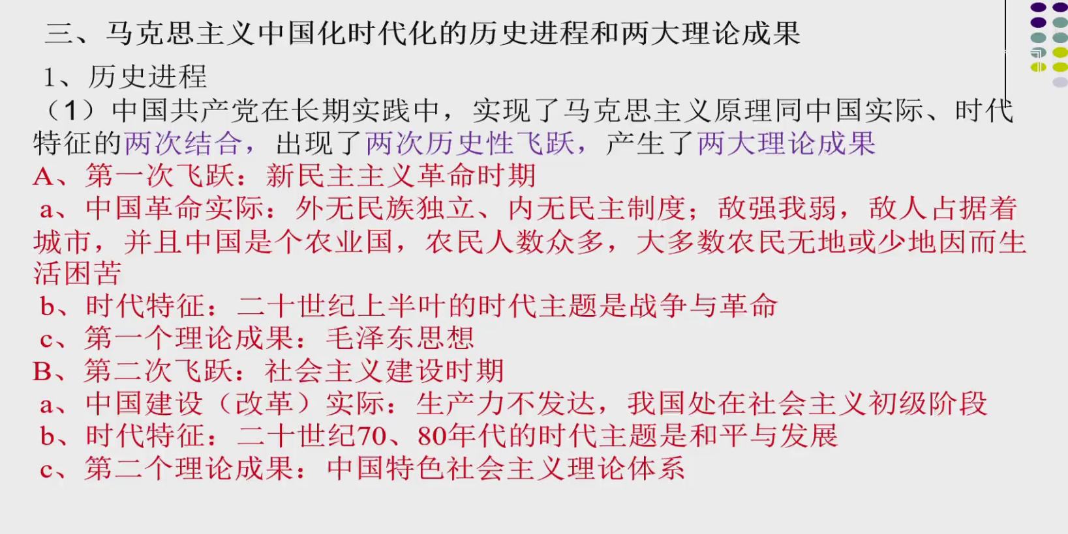
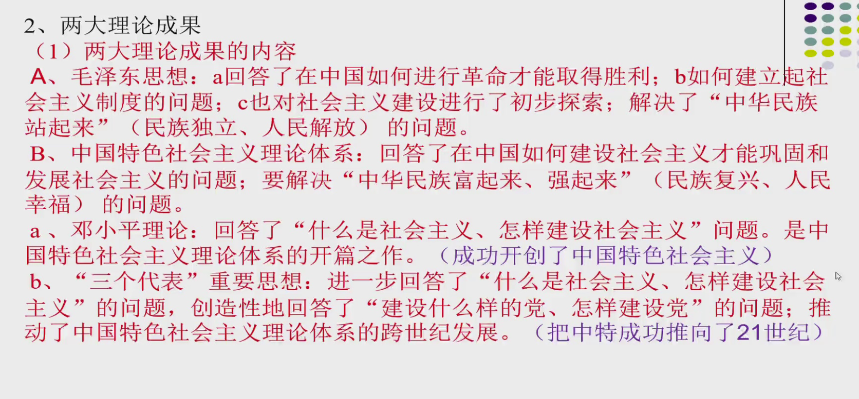
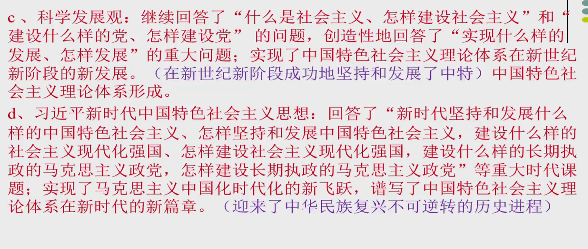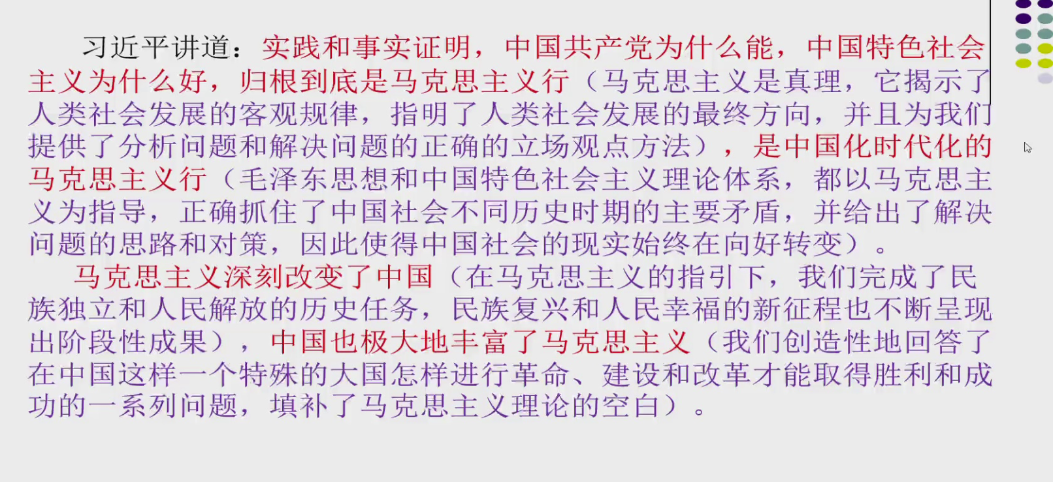
3、马克思主义时代化中国化理论成果及其关系
①马克思主义中国化时代化的理论成果是一脉相承又与时俱进的关系。一方面，毛泽东思想为中国特色社会主义理论体系提供了思想溯源，分析、解决问题的思路和方法：实事求是、群众路线、独立自主是毛泽东思想活的灵魂。（是真理的发展；解决问题的人民立场、唯物观点、辩证方法）
②另一方面，中国特色社会主义理论体系在新的历史条件下进一步丰富和发展了毛泽东思想；毛泽东思想中社会主义建设的相关内容成为中国特色社会主义理论体系的开端。
③毛泽东思想和中国特色社会主义理论体系都是马克思列宁主义在中国的运用和发展，都以独特性的理论成果丰富和发展了马克思主义的理论宝库。

第一章 毛泽东思想及其历史地位
1、毛泽东思想的主要内容与历史地位（p20-37）
1981年11届六中全会提出，毛泽东思想是马克思列宁主义在中国的运用和发展，是被实践证明了的关于中国革命和建设的正确的理论原则和经验总结，是中国共产党集体智慧的结晶。 是马克思主义中国化时代化第一次历史性飞跃的理论成果，中国革命与建设的科学指南，中国共产党和中国人民宝贵的精神财富。

①新民主主义革命理论：统一战线、武装斗争、党的建设（三大法宝）
②社会主义革命和社会主义建设理论：如何建立起社会主义、怎样建设社会主义
③革命军队建设和军事战略：建设新型人民军队、人民战争思想、人民战争的战略战术、国防建设思想
④政策和策略：弱小的革命力量也能战胜强大的敌人；战略上蔑视敌人、战术上重视敌人
⑤思想政治和文化工作：思想政治工作是经济工作和其他一切工作的生命线；发展关于民族的、科学的、大众的文化；实行百花齐放、百家争鸣和古为今用、洋为中用、推陈出新的方针；知识分子同工农结合；树立无产阶级世界观；强调全心全意为人民服务。
⑥党的建设理论：注重思想建党、理论强党；不仅要在组织上入党，还要在思想上入党；强调党内斗争的原则与目的；务必保持谦虚谨慎。不骄不躁、艰苦奋斗的作风；全党警惕资产阶级思想的侵蚀，反对脱离群众的官僚主义

2、毛泽东思想活的灵魂
①坚持实事求是，就要深入了解事物的本来面貌，把握事物内在必然联系，按客观规律办事。
坚持实事求是，就要清醒认识和正确把握我国基本国情。（政策方针路线的制定）
坚持实事求是，就要不断推进实践基础上的理论创新。

②群众路线就是一切为了群众，一切依靠群众，从群众中来，到群众中去，把党的正确主张变为群众的自觉行动。
群众路线本质上体现的是马克思主义关于人民群众是历史的创作者这一基本原理。
坚持群众路线，就要坚持人民是推动历史发展的根本力量。
坚持群众路线，就要坚持全心全意为人民服务的根本宗旨。
坚持群众路线，就要保持党同人民群众的血肉联系。

③独立自主，就是坚持独立思考，走自己的路，就是坚定不移的维护民族独立、捍卫国家主权，把立足点放在依靠自己力量的基础上，同时积极争取外援，开展国际经济文化交流，学习外国一切对我们有益的先进事物。
坚持独立自主原则，是毛泽东针对党内存在的左倾教条主义的倾向，从中国革命遭受挫折的教训中提出的正确主张思想。
坚持独立自主，就要坚持中国的事情必须中国人民自己做主张，自己来处理。

第二章 新民主主义革命理论
1、①新民主主义革命的任务与对象：推翻封建主义、官僚资本主义、帝国主义（首要对象）。
②新民主主义革命的总路线：分清敌友（首要问题）、对外推翻帝国主义的民族革命（最首要的任务）和对内推翻封建地主压迫的民主革命。
③动力：无产阶级（最基本的动力）；农民是主力军（中农是可靠的同盟军；贫农最可靠）
④领导力量：
无产阶级的领导权是中国革命的中心问题，也是新民民主义革命理论的核心问题。区别新旧范畴民主革命的根本标志是领导权掌握在哪个阶级的手中。无产阶级具有与先进的生产方式相联系、没有私人占有的生产资料、富于组织纪律性、身受三重压迫、集中分布、大部分出身于破产农民的特点。
⑤革命性质：资产阶级民主主义革命。
⑥前途：建立新民主主义社会和新民主主义共和国，并过渡到社会主义共和国。

2、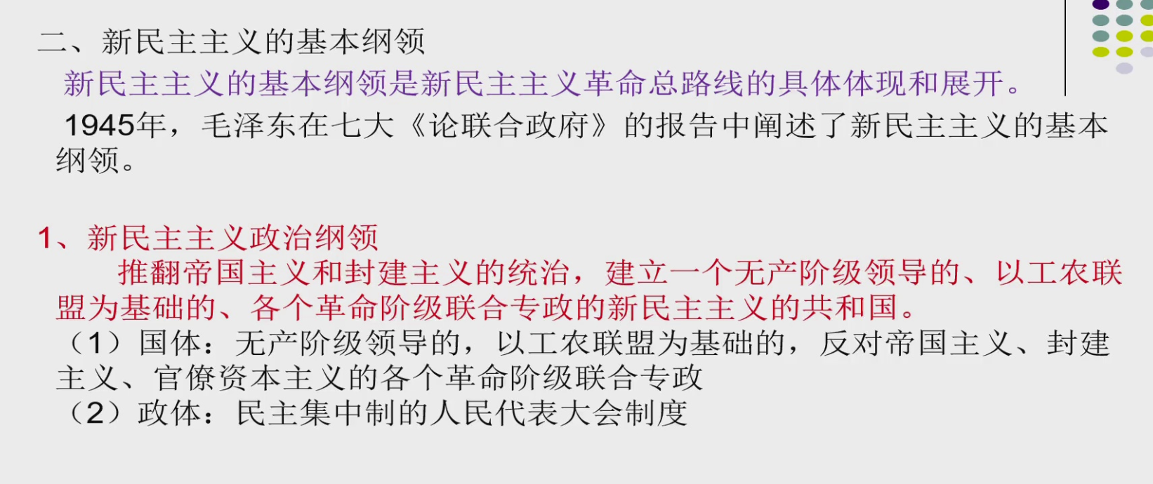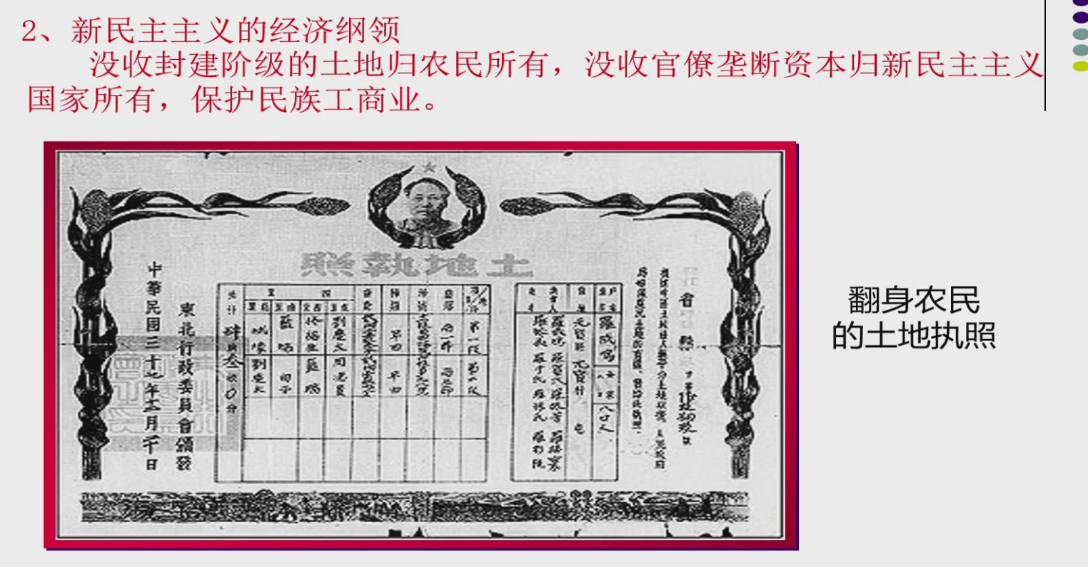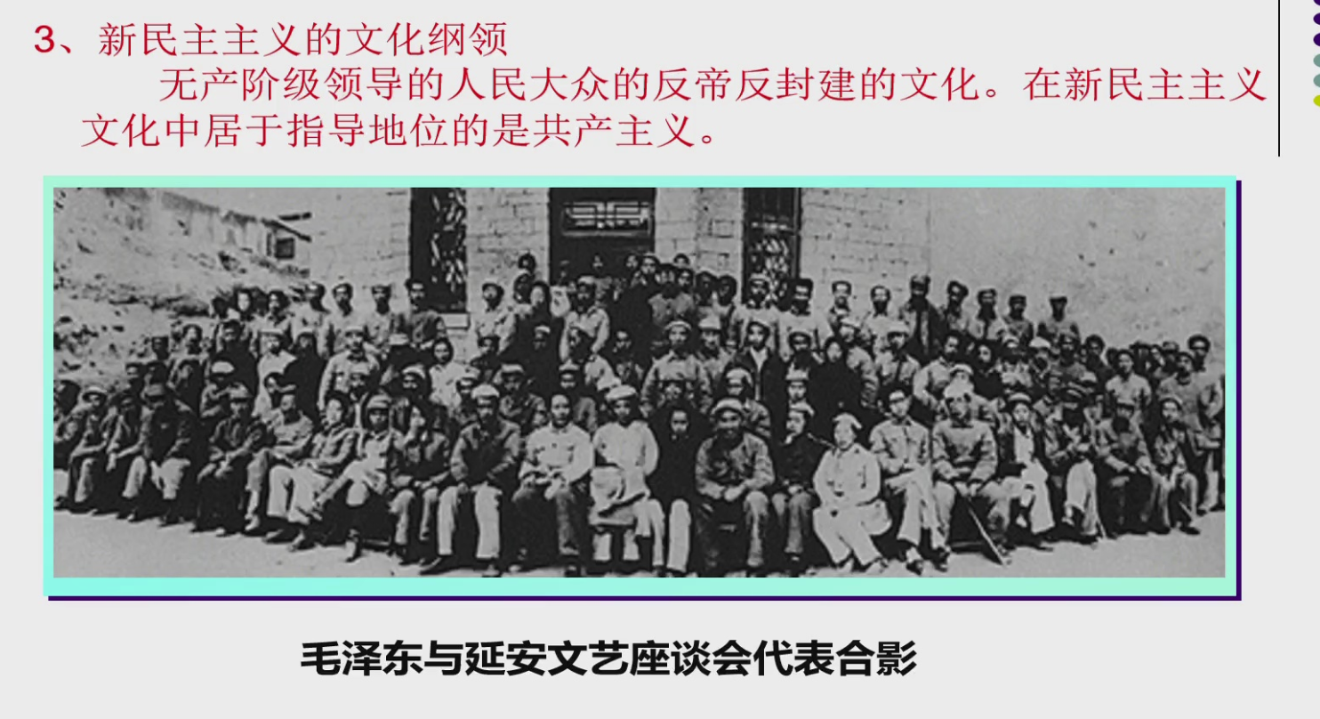

3、新民主主义革命的三大法宝及其相互关系
①统一战线：由阶级状况，中国革命的长期性，政治经济发展的不平衡性。
②武装斗争：以武装的革命反对武装的反革命；坚持党对军队的绝对领导，建设全心全意为人民服务的人民军队。
③党的建设：思想、组织、作风建设。
统一战线和武装斗争是中国革命的两个基本特点，是战胜敌人的两个基本武器。党的组织则是掌握统一战线和武装斗争这两个武器以实现对敌冲锋陷阵的英勇战士。
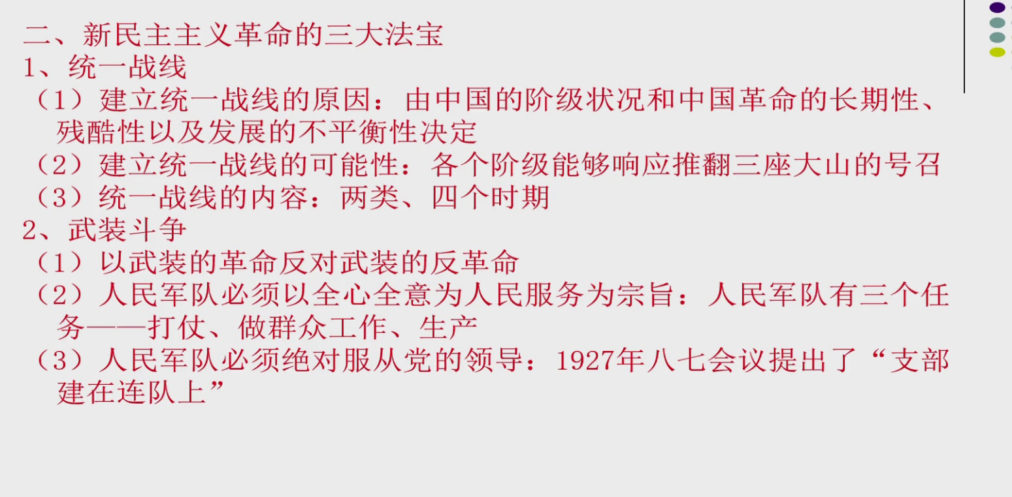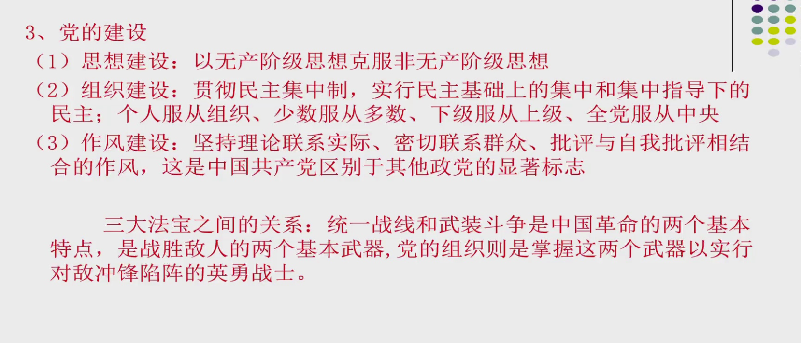

第三章 社会主义改造理论
1、过渡时期总路线
①从中华人民共和国成立，到社会主义改造基本完成，这是一个过渡时期。党在这个过渡时期的总路线和总任务，是要在一个相当长的时期内，基本上实现国家工业化和对农业、手工业、资本主义工商业的社会主义改造。以实现国家的工业化。
②过渡时期总路线是“一化三改”、“一体两翼”的总路线；“一化”就是逐步实现社会主义工业化，“三改”是指逐步实现国家对农业、手工业、资本主义工商业的社会主义改造；其中，“一化”是主体，“三改”是两翼。体现了解放生产力与发展生产力、变革生产关系与发展生产力的有机统一。
实质：使生产资料的社会主义公有制成为国家和社会唯一的经济基础。
③现实依据：我国已经有了相对强大和迅速发展的社会主义国营经济；土地改革完成后，广大农民具有走互助合作道路的要求；国内出现的一系列从低级到高级的国家资本主义形式；国际形势有利于向社会主义过渡。
④坚持社会主义工业化建设与社会主义改造同时并举。采取积极引导，逐步过渡的方式，用和平方法进行改造。

2、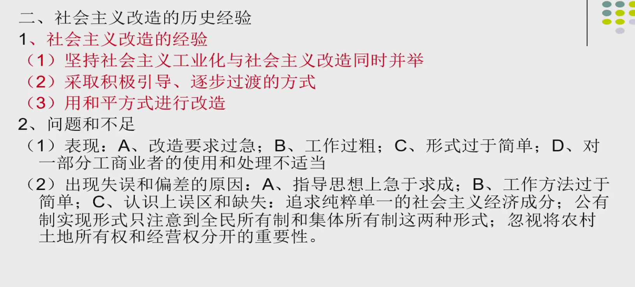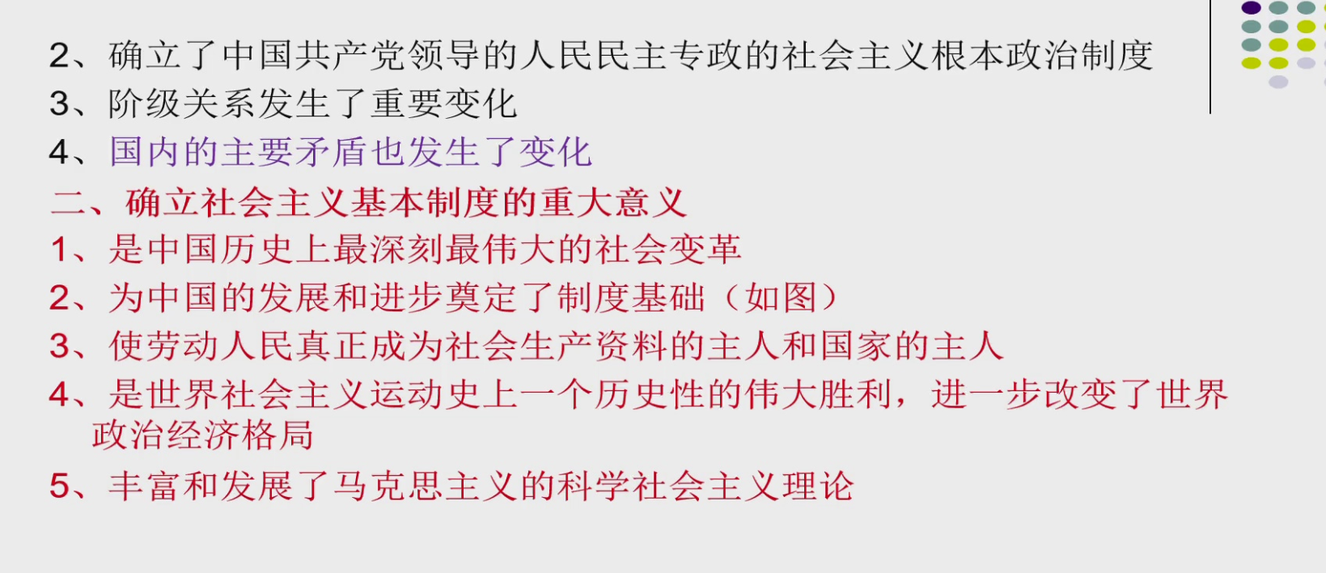

第四章 社会主义建设道路初步探索的理论成果
1、重大意义
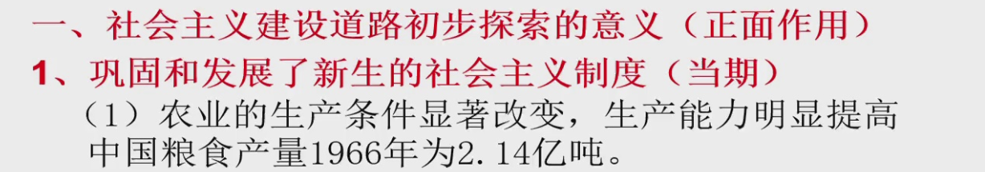
2、初步探索的经验教训
①必须把马克思主义与中国实际相结合，探索符合中国特点的社会主义建设道路
②必须正确认识社会主义社会的主要矛盾和根本任务，集中力量发展生产力
③必须从实际出发进行社会主义建设，建设规模和速度要和国情相适应，不能急于求成
④必须发展社会主义民主，健全社会主义法制
⑤必须坚持党的民主集中制和集体领导制度，加强执政党的建设
⑥必须坚持对外开放，不能关起门来搞建设，要借鉴和吸收人类文明的共同成果

第五章 中国特色社会主义理论体系的形成发展
1、中国特色社会主义理论体系的形成发展过程
①党的十一届三中全会以后，围绕什么是社会主义、怎样建设社会主义这一根本问题，借鉴世界社会主义历史经验，创立了邓小平理论，解放思想，实事求是，作出把党和国家工作中心转移到经济建设上来、实行改革开放的历史性决策，深刻揭示社会主义本质，确立社会主义初级阶段基本路线，明确提出走自己的路、建设中国特色社会主义，科学回答了建 设中国特色社会主义的一系列基本问题，制定了到二十一世纪中叶分三步走、基本实现社会主义现代化的发展战略，成功开创了中国特色社会主义。
②党的十三届四中全会以后，以江泽民同志为主要代表的中国共产党人，团结带领全党全国各族人民，坚持党的基本理论、基本路线，加深了对什么是社会主义、怎样建设社会主义和建设什么样的党、怎样建设党的认识，形成了“三个代表”重要思想。
③党的十六大以后，以胡锦涛同志为主要代表的中国共产党人，团结带领全党全国各族人民，在全面建设小康社会进程中推进实践创新、理论创新、制度创新，深刻认识和回答了新形势下实现什么样的发展、怎样发展等重大问题，形成了以人为本、全面协调可持续发展的科学发展观。

第六章 邓小平理论
1、邓小平理论首要的基本的理论问题：“什么是社会主义、怎样建设社会主义”
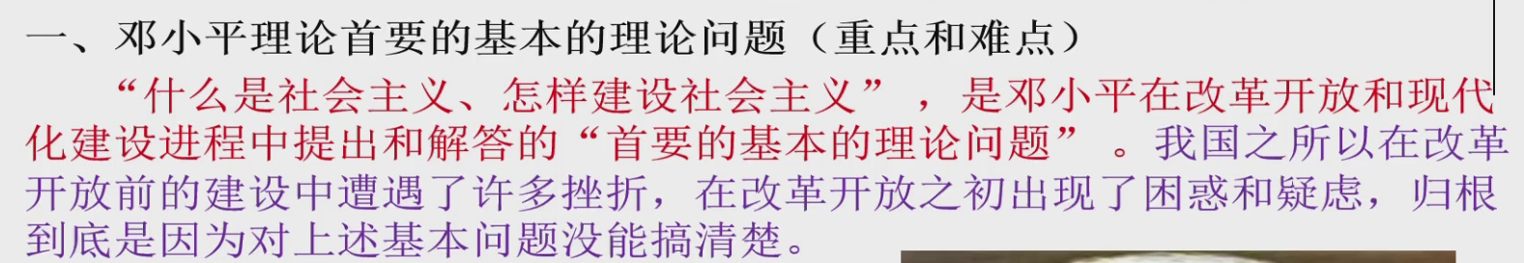
2、关于社会主义本质的论断：
①首次提出 1980年：生产力是否发展、人民收入是否增加
②雏形 1986年：社会主义原则，第一是发展生产、第二是共同致富。
③正式形成 1992年南巡讲话：
解放生产力，发展生产力，消灭剥削，消除两极分化，最终达到共同富裕。

意义: 邓小平关于社会主义本质的概括，把对社会主义的认识提高到新的科学水平；对于建设中国特色社会主义具有重大的政治意义、理论意义和实践意义。
科学内涵: 实现了生产力和生产关系的统一；社会主义根本目标和实现途径的统一。

3、邓小平理论的主要内容
邓小平理论贯穿思想解放、实事求是的思想路线，围绕着“什么是社会主义、怎样建设社会主义”这个基本的理论问题，第一次比较系统的初步回答了建设中国特色社会主义的一系列基本问题，形成了一个比较完备的科学体系。包括：
①社会主义初级阶段理论-建设中国特色社会主义的总依据：
我国处在社会主义初级阶段，是邓小平和我们党对当代中国基本国情的科学判断。党的十三大、十五大分别阐述了社会主义初级阶段理论和社会主义初级阶段的基本特征。
②党的在社会主义初级阶段的基本路线
党的十三大(1987)报告提出了党在社会主义阶段的基本路线：领导和团结全国各族人民，以经济建设为中心，坚持四项基本原则，坚持改革开放，自力更生，艰苦创业，为把我国建设成为富强、民主、文明的社会主义现代化国家而奋斗。(党的十九大提出“为把我国建设成富强民主文明和谐美丽的社会主义现代化强国而奋斗”)
③社会主义根本任务的理论
生产力是社会发展的最根本的决定性因素，社会主义的根本任务是发展生产力。党和国家的工作重点是经济建设。维护世界和平、反对霸权主义、振兴中华民族，使中国屹立于世界民族之林；坚持和完善社会主义制度、说服那些不相信社会主义制度优越性的人们；解决国内各种问题，保持稳定局面、维持长治久安；发展社会主义民主政治、健全社会主义法治、加强精神文明建设，提高全社会的文明程度；坚持一国两制方针、和平统一祖国都离不开发展。
④“三步走”战略
党的十三大明确提出：第一步，从1981年到1990年实现国民生产总值(GNP)比1980年翻一番，解决人民的温饱问题；第二步，从1991年到20世纪末，是国民生产总值再翻一番，达到小康水平；第三步，到21世纪中叶，国民生产总值再翻两番，达到中等发达国家水平，基本实现现代化。然后在这个基础上继续前进。
⑤改革开放理论
新时期最鲜明的特点是改革开放。改革是社会主义社会发展的直接动力，对外开放是建设中国特色社会主义的一项基本国策。改革开放是中国的第二次革命，是社会主义制度的自我完善与发展(性质)。通过解放和发展生产力，缩小与发达国家的经济差距并实现民族复兴，把经济文化落后的社会主义中国变为现代化的社会主义中国。
⑥社会主义市场经济理论(十四大)
建立社会主义市场经济体制作为我国经济体制改革的目标，是我们党的一个伟大创举，是我国经济体制改革在时间和理论上的重大突破。
⑦“两手抓，两手都要硬”
一手抓物质文明，一手抓精神文明，“两手抓，两手都要硬”，这是我国社会主义现代化建设的一个根本方针。一手抓建设，一手抓法制，发展社会主义民主，健全社会主义法制，是我党的基本方针。一手抓改革开放，一手抓惩治腐败。
⑧“一国两制”
“一国两制”是从中国的实际出发解决台湾问题、香港问题和澳门问题，实现祖国和平统一的伟大构想；是实现国家繁荣富强和民族伟大复兴的基础。
⑨中国问题的关键在于党
建设中国特色社会主义，关键在于坚持、加强和改善党的领导。加强党的思想建设、组织建设与作风建设。

第七章“三个代表”重要思想
1.“三个代表”重要思想的核心观点（阐述建设什么样的党、怎样建设党的问题，是新时期党建规律的科学阐述）
①中国共产党始终代表中国先进生产力的发展要求
党的理论、路线、方针、纲领、政策和各项工作必须努力符合生产力发展的规律，体现不断推动社会生产力的解放和发展的要求，尤其要体现推动先进生产力发展的要求，通过不断发展生产力不断提高人民群众的生活水平。
②中国共产党始终代表中国先进文化的前进方向
发展面向现代化，面向世界、面向未来的、民族的科学的大众的社会主义文化的要求，促进全民族思想道德素质和科学文化素质的不断提高。加强文化建设，必须以科学的理论武装人，以正确的舆论引导人，以高尚的精神塑造人，以优秀的作品鼓舞人。促进全民族思想道德素质和科学文化素质的不断提高，为我国经济发展和社会进步提供精神动力和智力支持。
③中国共产党要始终代表中国最广大人民的根本利益。
党的路线、方针、政策和工作，必须坚持把人民的根本利益作为出发点和归宿，充分发挥人民群众的积极性、主动性和创造性，在社会不断发展进步的基础上，使人民群众不断获得切实的经济、政治、文化利益。做工作想得对不对，做得好不好，只有一个根本的衡量标准，就是人民拥不拥护，赞不赞成，高不高兴，答不答应。

第八章 科学发展观
1.科学发展观的内涵和精神实质
围绕实现什么样的发展，怎样发展。科学发展观是对新世纪条件下中国经济社会发展内在规律的科学揭示。
①科学发展观，第一要义是发展，核心立场是以人为本，基本要求是全面协调可持续，根本方法是统筹兼顾。
②发展是解决中国一切问题的总钥匙。我们要更新发展理念，转变发展方式，把握发展规律，破解发展难题，提高发展的质量和效益。
③坚持“人民群众是历史创造者”的观点，坚持党的群众路线，坚持坚持全心全意为人民服务，立党为公，执政为民，把最广大人民的根本利益作为党和国家工作的出发点和落脚点。坚持发展为了人民，发展依靠人民，发展成果由人民共享。
④“全面”指经济、政治、文化、社会都得到发展。“协调”指发展要有均衡性，各个方面的发展要相互适应、相互促进。“可持续”指走生产发展、生活富裕、生态良好的文明发展道路。
⑤统筹兼顾是科学发展观的根本方法
统筹经济、政治、文化、社会、生态五个建设；
统筹城乡发展、区域发展、经济社会发展、人和自然和谐发展、国内发展和对外开放；
统筹中央与地方关系、个人利益与集体利益、局部利益和整体利益、当前利益和长远利益；统筹国内国际两个大局。

科学发展观最鲜明的精神实质是解放思想、实事求是、与时俱进、求真务实。这个精神实质充分体现了马克思列宁主义、毛泽东思想、邓小平理论、“三个代表”重要思想和科学发展观的历史逻辑和内在联系。科学发展观着眼于丰富发展内涵、创新发展观念、开拓发展思路、破解发展难题，在发展道路、发展模式、发展战略、发展动力、发展目的和发展要求等方面提出了一系列新的思想观点，初步形成了马克思主义关于社会主义发展的系统理论，进一步丰富和深化了马克思主义对发展问题的认识。

2.我国社会主要矛盾发生的转化
①1949-1956 工人阶级和民族资产阶级之间的矛盾
②1956年党的十八大指出：当前我国主要矛盾是人们对于建设先进的工业国的要求同落后的农业国的现实之间的矛盾，是人民对于经济文化迅速发展的需要同当前经济文化不能满足人民需要的状况之间的矛盾。
③1981年十一届六中全会作出科学表述：我国的主要矛盾是人民日益增长的物质文化需要同落后的社会生产之间的矛盾。
④2017党的十九大明确提出：我国的社会矛盾已经转化为人民日益增长的美好生活需要和不平衡不充分的发展之间的矛盾。
⑤1840-1949 帝国主义和中华民族之间的矛盾；封建主义和人民大众之间的矛盾

